**项目集成计划**

**目录**

1. 导言
2. 项目概述
3. 项目任务范围
4. 项目目标
5. 项目实施策略
6. 项目组织结构
7. 计划结构
8. 项目生存期
9. 项目管理对象
10. 项目风险评估
11. 项目估算
12. 项目时间计划
13. 项目资源计划
14. 项目实施工具计划
15. 质量管理计划
16. 配置管理计划
17. 项目管理计划
18. 项目度量计划
19. 项目沟通计划

# 导言

## 1.1 目的

本文档是云南省企业数据采集系统项目的需求说明书。主要记录了项目业务需求。

## 1.2系统用户分析

企业用户

省用户

## 1.3 流程需求

省管理部门创建企业账号；企业通过账号登录系统，补充企业基础信息，然后上报到省备案，备案通过后可以每月上报数据；每个月企业按省规定的时间上报本企业就业失业情况，上报到省局，省局汇总后上报到部委，省局对上报的数据进行分析汇总并以图形形式显示。

# 项目概述

本产品应用于采集云南省企业就业失业数据。录入和修改企业详细信息的内容。保存后上报省备案。按照统一规范的模板进行填写和修改。查询以往调查期企业数据的状态。用户只能查询自己企业数据。基于一定的用户指定的条件进行查询，查询结果只可以浏览不可以导出。

# 项目任务范围

## 企业

### 备案信息

**基本描述：**

录入和修改企业详细信息的内容。保存后上报省备案。按照统一规范的模板进行填写和修改。

**数据说明：**

|  |  |  |
| --- | --- | --- |
| 数据项 | 必填 | 说明 |
| 所属地区 | 是 | 显示企业所属地市、市县、区域，不可修改 |
| 组织机构代码 | 是 | 只可输入字母、数字，不超过9位（统一编码规范） |
| 企业名称 | 是 | 中文、英文 |
| 企业性质 | 是 | 两级下拉选择 |
| 所属行业 | 是 | 两级下拉选择 |
| 主要经营业务 | 是 | 按实际情况填写企业主要经营的业务 |
| 联系人 | 是 | 中文、英文 |
| 联系地址 | 是 | 两级下拉选择 |
| 邮政编码 | 是 | 只可填写6位数字 |
| 联系电话 | 是 | 格式必须符合（区号）+电话号码或者为手机号码 |
| 传真 | 是 | 格式必须符合（区号）+电话 |
| EMAIL | 否 | [格式必须符合xxx@xxx.xxx](mailto:格式必须符合xxx@xxx.xxx) |

### 数据填报

**基本描述：**

企业用户填报当期采集数据。根据预先设定的模板在规定的时间范围内进行填报，填写完成后保存，确认无误后上报。

**数据说明：**

|  |  |  |
| --- | --- | --- |
| 数据项 | 必填 | 说明 |
| 建档期就业人数 | 是 | 填写初次将档时监测点就业人数 |
| 调查期就业人数 | 是 | 填写本次调查期当时的监测点就业人数 |
| 其他原因 | 是 |  |
| 就业人数减少类型 | 否 |  |
| 主要原因 | 否 |  |
| 主要原因说明 | 否 |  |
| 次要原因 | 否 |  |
| 次要原因说明 | 否 |  |
| 第三原因 | 否 |  |
| 第三原因说明 | 否 |  |

如果调查期数据小于建档期数据，就业人数减少类型和就业人数减少主要原因及说明必填。

就业人数减少类型包括：关闭破产、停业整顿、经济性裁员、业务转移、自然减员、正常解除或终止劳动合同、国际因素变化影响、自然灾害、重大事件影响、其他。

就业人数减少原因包括：产业结构调整，重大技术改革，节能减排、淘汰落后产能，订单不足，原材料涨价，工资、社保等用工成本上升，自然减员，经营资金困难，税收政策变化（包括税负增加或出口退税减少等），季节性用工，其他，自行离职，工作调动、企业内部调剂，劳动关系转移、劳务派遣。

### 数据查询

**基本描述：**

查询以往调查期企业数据的状态。用户只能查询自己企业数据。基于一定的用户指定的条件进行查询，查询结果只可以浏览不可以导出。

**相关功能：**

查看以往调查期企业数据的状态

## 省

### 企业备案

**基本描述：**

查看所有已备案企业的详细信息，但不可以修改。

**相关功能：**

1. 列表：显示所有已备案的企业。
2. 查询：根据调查期和地区的查询条件进行检索。
3. 查看：查看企业的详细信息。
4. 导出EXCEL：将当前的列表导出为EXCEL文件并保存在本地磁盘。

### 报表管理

**基本描述：**

审核企业上报的数据并汇总上报到部级单位

**相关功能：**

1. 查看：查看企业上报的数据和报表。
2. 退回修改：将企业上报的数据和报表退回修改。退回修改时可以添加备注，标识退回理由。
3. 审核通过；将企业上报的数据和报表审核通过。
4. 上报：将企业上报的数据上报到部级单位。

### 数据汇总

**基本描述：**

查看企业的汇总数据

**相关功能：**

统计：根据不同的调查期显示出企业的汇总数据

### 数据修改

**基本描述：**

可以对有明显错误的企业数据进行修改。修改后的数据另外存储并不修改报送的原始数据。

**相关功能：**

对所选企业的数据进行修改，原始数据和修改日志要保留。

### 取样分析

**基本描述：**

显示各市企业的数量和占比

**相关功能：**

1. 显示全省各市企业的数量和占比以及相应的饼图
2. 查询，根据地区的查询条件进行检索

### 图表分析

#### 对比分析

**基本描述：**

使用折线图、表格形式对比两个调查期的企业岗位变动情况

**数据说明：**

分析指标包括：企业总数、建档期总岗位数、调查期总岗位数、岗位变化总数、岗位减少总数、岗位变化数量占比。

**相关功能：**

1. 查询分析，选择2个调查期、样本条件，选择分析方式：地区、企业性质、行业，输出报表和状图展示分析结果。

#### 趋势分析

**基本描述：**

使用折线图、表格形式展示多个连续调查期内的企业岗位变动情况

**数据说明：**

分析指标为：岗位变化数量占比。

### 数据查询与导出

**基本描述**

对全省已创建账号进行条件查询

**相关功能**

1. 查询：按找相应的查询条件进行查询。
2. 清除：清除查询条件。
3. 导出：导出查询后数据。
4. 查询条件：单位名称、登陆账号、用户类型、所属地市、所属市县、所处区域、数据状态、单位性质、所属行业、起始日期、结束日期、统计月份、统计季度。

### 发布通知

**基本描述：**

发布、删除通知信息

**权限相关：**

省用户

**相关功能：**

1. 列表：列出当前用户发布的所有通知信息。列表项包括：标题、发布时间。
2. 新增：新增一条通知信息。数据项包括：

|  |  |  |
| --- | --- | --- |
| 数据项 | 必填 | 说明 |
| 通知标题 | 是 | 50字以内 |
| 通知内容 | 是 | 2000字以内 |
| 发布时间 | 否 | 系统自动生成 |
| 发布单位 | 否 | 系统自动生成 |

1. 修改：选择一条通知，进行修改。数据项同新增。
2. 删除：删除一条通知信息。

### 浏览通知

**基本描述：**

浏览查看通知信息。

**权限相关：**

企业、省用户使用。

**相关功能：**

1. 列表：列出当前用户和所有上级用户发布的所有通知信息。列表项包括：标题、发布时间。
2. 查看：查看通知信息。包括：通知标题，发布时间，通知内容。

### 系统管理

#### 上报时限

**基本描述：**

新增或修改调查期。

**相关权限：**

省级用户使用

**相关功能：**

1. 新增：新增一个调查期。
2. 修改：修改已有的调查期的时间。

#### 用户管理

**基本描述：**

建立省和企业用户。

**相关权限：**

省级用户使用。

**相关功能：**

1. 列表：列出所有用户信息。
2. 新增：新增一条用户信息。同时为该用户分配角色。
3. 删除：删除用户信息。如有该用户上报的数据，则不能删除。
4. 修改：修改信息，界面同新增类似。

#### 角色管理

**基本描述：**

根据需要建立多种角色，不同角色对应不同功能。系统预定义一些角色。

**相关权限：**

省级用户使用。

**相关功能：**

1. 角色定义：定义新角色，分配功能权限。
2. 角色修改：修改角色的功能权限。
3. 角色删除：删除角色，如该角色已分配给用户，提示后删除角色和该角色与用户的关联关系。删除后需要为用户重新分配角色。

#### 系统监控

**基本描述：**

查看当前系统工作情况。包括CPU、内存、硬盘等信息和应用系统的一些信息。

**相关权限：**

省级用户使用

**相关功能：**

查看系统信息及当前系统使用情况

# 项目目标

完成并交付一套能实现云南省企业就业失业数据采集和管理分析的系统。实现项目任务范围内所涉及到的所有功能。

# 项目实施策略

5.1进度计划与控制

2021-5-1前完成系统的框架构建

2021-5-15前完成系统的UI界面

2021-6-15前完成系统的功能实现

2021-6-30前完成系统的测试和调试

2021-7-30前将最终版本提交给甲方，完成交付

5.2费用计划与控制

2021-5-1甲方支付定金100，000元

2021-6-15乙方提供系统雏形，甲方支付100，000元作为项目资金

2021-7-30甲方支付尾款100，000元，乙方完成系统提交

5.3质量计划与控制

本项目坚持全员、全过程的质量管理，建立以项目经理为首的质量管理机构

本项目所建立的工程质量保证体系，能确保工程全过程受控

本项目对管理体系过程职责进行了分配，保证所有过程都有人员负责

项目实施中严格遵守《云南省企业就业失业数据采集系统需求分析说明书》中的要求

# 项目组织结构

总经理

测试成员2

测试成员1

开发成员3

开发成员2

开发成员1

美工成员2

美工成员1

软件测试项目经理

功能实现项目经理

UI设计项目经理

产品经理

# 计划结构

UI设计制作

交付

测试修改

完成系统

功能实现开发

需求分析

# 项目生存期

完成阶段

完成调试

产品交付

软件测试

功能实现

UI设计制作

进度计划

项目分工

需求分析

提出需求

计划阶段

实施阶段

规划阶段

# 项目管理对象

该项目管理对象包括：资金控制，资源管理，任务进度管理，软件质量管理，项目成本控制。

# 项目风险评估

为了确保项目顺利实施，对“云南省企业就业失业数据采集系统”开发过程中可能发生的各种风险进行了评估。

10.1 技术风险

虽然相关技术已非常成熟，但可能存在数据接口访问权限不足等问题，导致系统开发失败，或系统需求中的部分功能不能完全实现。

10.2 市场风险

由于本项目所研发的产品面向云南省各大企业，企业是否愿意使用该系统进行报备以及数据填报等因素，将影响到该系统的使用情况与客户群体。

10.3 人才风险

由于该项目所需功能涉及的技术领域较多，对开发人员的素质要求较高，需要复合型人才的参与和配合才能顺利完成。因此需要甲方大力配合，乙方做好规划与管理工作才能保证项目的顺利进行。

10.4 资金风险

由于该系统可参考案例较少，因此需要充足的资金支持，若无法保证资金供应，项目可能无法按进度顺利进行

# 项目估算

该系统所需功能较多，预计需要2名UI制作人员，4名开发人员，4名测试人员

UI制作：2人共同制作，预计2个月完成，共4人月

功能开发：4人共同制作，预计3个月完成，共12人月

软件测试：4人进行测试，在开发各个阶段进行测试，预计2个月完成，共8人月

UI制作每人月10，000元，共计40，000元

功能开发每人月10，000元，共计120，000元

软件测试每人月5，000元，共计40，000元

共计200，000元

风险储备金30%，共60，000元

盈利20%，共40，000元

总计300，000元

# 项目时间计划

2021-5-1前完成系统的框架构建

2021-5-15前完成系统的UI界面

2021-6-15前完成系统的功能实现

2021-6-30前完成系统的测试和调试

2021-7-30前将最终版本提交给甲方，完成交付

# 项目资源计划

13.1资金资源

2021-5-1甲方支付定金100，000元

2021-6-15乙方提供系统雏形，甲方支付100，000元作为项目资金

2021-7-30甲方支付尾款100，000元，乙方完成系统提交

13.2人力资源

2021-4-15到2021-5-15：由2名美工人员进行UI设计与制作

2021-5-15到2021-6-15：2名美工人员进行UI界面优化

2021-4-15到2021-5-1：由4名开发人员进行软件框架搭建

2021-5-1到2021-6-15：由4名开发人员完善软件所有功能

2021-6-15到2021-7-1：由4名测试人员进行软件测试

2021-7-1到2021-7.30：开发人员进行系统bug修复，测试人员继续进行测试

# 项目实施工具计划

将在Windows系统下进行软件开发；

项目管理将会使用Project工具；

UI设计与制作将会使用Photoshop工具；

软件开发将会使用QT和Android Studio工具；

代码编写将使用的Visual Studio2019工具

# 质量管理计划

本项目坚持全员、全过程的质量管理，建立以项目经理为首的质量管理机构

本项目所建立的工程质量保证体系，能确保工程全过程受控

本项目对管理体系过程职责进行了分配，保证所有过程都有人员负责

项目实施中严格遵守《云南省企业就业失业数据采集系统需求分析说明书》中的要求

# 配置管理计划

16.1系统配置

软件开发配置Windows10环境

配置jdk与sdk环境变量

16.2设备配置

安装Windows10系统的笔记本电脑  
外置显示屏

外置键盘

16.3软件配置

Project工具

Photoshop工具

QT工具

Android Studio工具

Visual studio 工具

16.4人员配置

2名人员负责美工UI的设计与制作

4名人员进行功能开发制作

4名人员进行软件测试

# 项目管理计划

# 项目度量计划

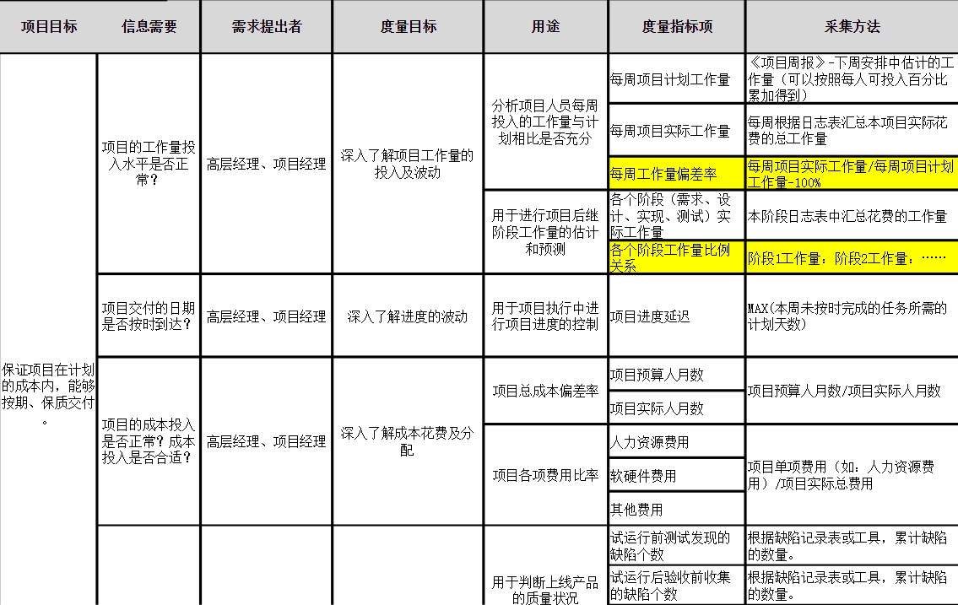

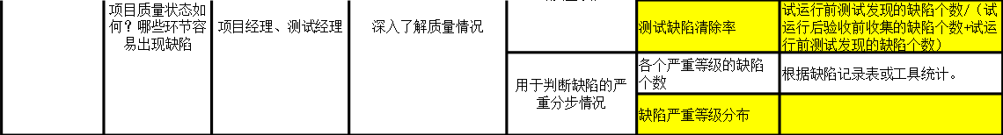

# 项目沟通计划

乙方将按月向甲方进行进度汇报：

每年春节（123月），进行半月报，其他月进行整月报

（春节前后农民工等人员变动大）

若项目实施过程中甲方提出需求变更，需要与项目管理进行沟通协商，达成一致后进行项目计划的修改。